附件4
“我劳动，我快乐”中小学劳动实践活动方案

一、活动目的
通过组织学生开展丰富多彩的创造性劳动实践活动，引导学生崇尚劳动、尊重劳动、热爱劳动，树立正确劳动观念、形成必备劳动能力、养成良好劳动习惯、塑造基本的劳动品质、培育积极的劳动精神。组织教师劳动教育教案、论文和说课视频的征集活动，提升教师劳动教育专业技能和水平，丰富和提升我省中小学校开展劳动教育的内涵和实效。
二、活动时间
2022年6月—12月
三、活动对象
全省中小学生及教师
四、活动内容
（一）学生劳动作品征集活动
1.“劳动小妙招”短视频征集比赛
在日常生活劳动、生产劳动、服务劳动的过程中，你遇到了哪些问题？为了解决问题，有没有尝试一些新知识、新技术、新工艺、新方法？采用了这些新技术和方法后，有达到预期的效果吗？请你把以上创造性劳动的过程用视频记录下来，并编辑好上传参赛吧！
参赛视频作品，与参赛表附表1一并上传。视频要求对解决劳动问题的过程进行记录和呈现，视频内容应包含创造性劳动的4个环节：发现劳动中的问题、研究解决问题的方法、尝试解决问题、验证你的劳动成果。视频总时长不超过30s，要求画质、声音清晰，文件大小不超过300M，横屏或竖屏等拍摄形式不限。主办方将会组织线上初审和复审。
2.“小发明 大智慧”劳动实物作品征集比赛
劳动是一切财富、价值的源泉，劳动可以点燃智慧的火花。劳动人民的智慧创意无限，相信在日常生活劳动、生产劳动、服务劳动的过程中，你也运用过新知识、新技术、新工艺、新方法制作一些小发明解决劳动中的问题。请你把小发明劳动实物作品展示出来吧！
参赛选手需提交小发明劳动实物介绍视频和参赛表附表1。视频要求作者和实物作品共同出镜，对作品进行介绍说明，介绍内容可参考：实物作品名称、设计背景、技术和方法、创新之处、创作过程、劳动应用演示等。视频总时长不超过1分钟，格式为mp4，大小不超过200MB。主办方将会组织线上初审和复审，并对部分获奖作品进行3D线上展示，进行线上展示的作品需邮寄，请参赛选手妥善保存作品，具体邮寄名单请留意Q群通知。
（二）教师劳动教育教案、论文与说课视频征集
2022年版《义务教育劳动课程标准》中的劳动教育总目标
提到“能综合运用多学科知识和多方面经验解决劳动中出现的问题，发展创造性劳动的能力”。如何培养学生创造性解决问题的能力和创新思维，是在劳动教育教学中教师必须突破的内容。
教师围绕创造性劳动教育主题，以组织学生开展的创造性劳动教育为基础，整理、提炼出教案、论文，说课视频参与征集活动。教师作品需填写附表2“我劳动，我快乐”中小学劳动实践活动参赛汇总表，并加盖单位公章与作品一并提交。每所学校教案和论文各不超3份，说课视频不超2份，一名教师最多可参加教案、论文、说课视频中的两项，具体要求和格式参考附表3。
五、活动要求
（一）在各地市各学校宣传发动的基础上，学校经初评择优推荐报送。
（二）作品主题鲜明、内容健康、富有时代特色，有良好的教育和传播价值。所有作品共同作者不超过3人，指导教师不超过2人。上传时请务必将学校全称、作者姓名、指导教师姓名等关键信息填写完整、准确。
（三）所有教案、论文正文部分不得出现工作单位及作者姓名等信息。
（四）所有作品要求原创，主办方会对文字作品进行统一查重，查重率不超过25%。
（五）所有参评作品概不退稿。主办方对获奖作品享有包
括但不限于书籍、报刊、杂志、影视、网络等相关媒体出版、发表的著作使用权，对被采用的作品不再另行支付稿酬。
（六）作品提交的截止日期是2022于10月31日。请扫对应二维码提交作品：
1.学生“劳动小妙招”短视频  2.教师教案、论文、说课视频 | 3.学生“小发明 大智慧”劳动实物作品
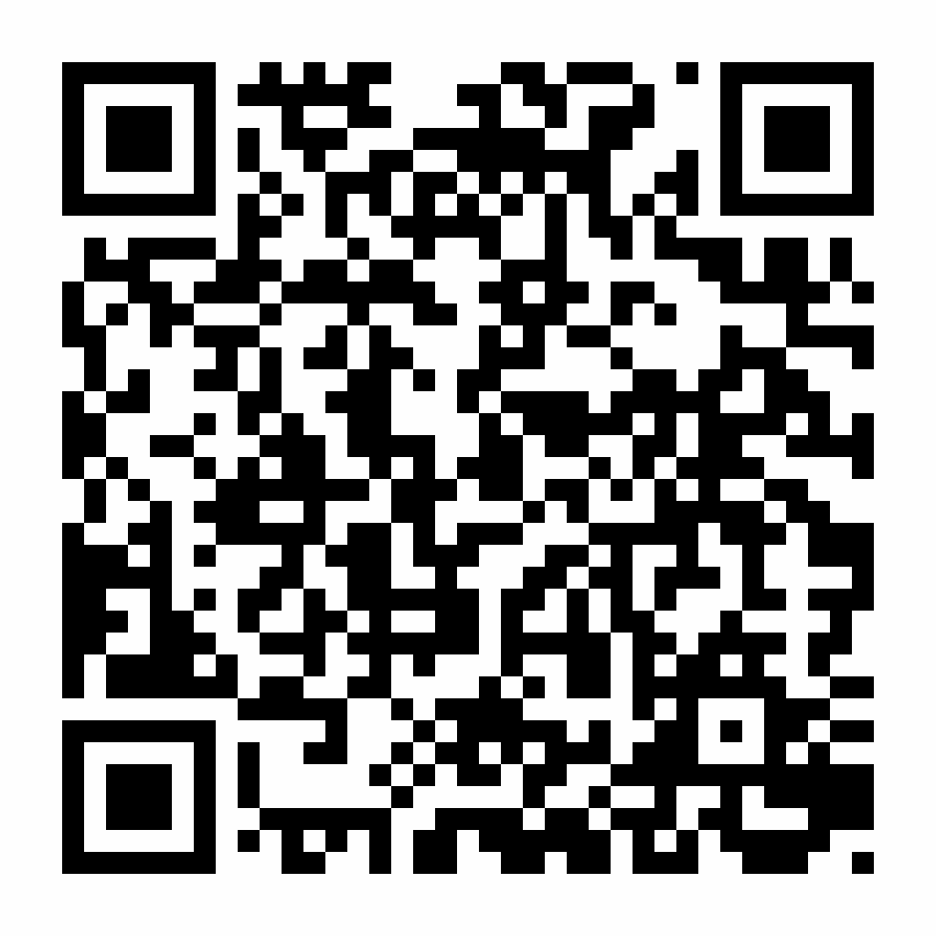  http://a.touchtvapp.com/url/79834417221 | 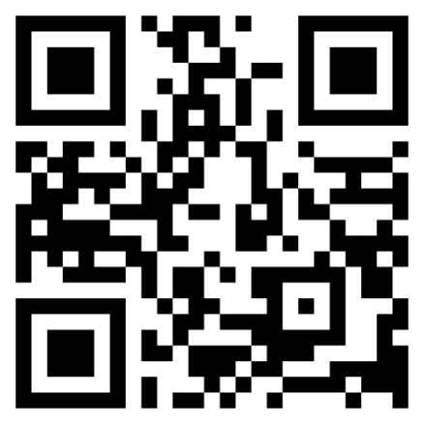  https://jinshuju.net/f/R6QGbL
- 以上活动主办方将根据学生作品情况，教师作品情况，分别评选一二三等奖若干，并颁发证书；活动评选优秀指导教师，并颁发证书，对组织活动较突出的学校颁发优秀组织奖。
- 参赛人员请务必加入QQ群，详细活动安排会在群内通知，QQ群：540507046。
- 活动组委会设在广州市中学生劳动技术学校，联系人及联系电话：杨伟英13725225342，孟鸽13423612446；地址：佛山市南海区黄岐泌冲。

附表：1.“我劳动，我快乐”中小学劳动实践活动学生参赛表
2.“我劳动，我快乐”中小学劳动实践活动参赛汇总表
3. 教师教案、论文及说课视频提交格式要求

附表1
“我劳动，我快乐”中小学劳动实践活动学生参赛表
作品名称
（15字内）
作者姓名  （不超3人） |  | 指导教师  （不超2人） |  |  | 联系电话
学校 | 市 区/县/镇 学校（全称）
参赛组别 | 小学组 |  |  | 中学（含中职）组
参赛类别 | “劳动小妙招”短视频 |  |  | “小发明 大智慧”劳动实物作品
作品简要说明（200字内）

学校意见 | 经审查，本作品为我校学生的原创作品，学生及单位信息正确。同意报送参赛。  学校（盖章） 年 月 日
备注：2022年10月31日前填写本附表，将其扫描件及作品上传活动页面。所有作品共同作者不超过3人，指导教师不超过2人。
附表2
“我劳动，我快乐”中小学劳动实践活动参赛汇总表
填报学校： 市 （区、县、镇） 学校
联系人： 联系电话： 联系地址：
作品类别 | 编号 | 作品名称 | 作者 | 联系电话 | 原创性声明 | 作者确认签名
教案  （不超3份） | 1 |  |  |  | 本参赛作品为本人原创作品，不存在知识产权争议，其中教案论文查重率不超过25%。主办单位享有宣传介绍、推广应用本作品的权力，但保留作者的署名权。特此声明。
 | 2
 | 3
论文  （不超3份） | 1
 | 2
 | 3
说课  （不超2份） | 1
 | 2
学校审核意见： |  | 经审查，以上作品为我校教师的原创作品，作者及单位信息正确。同意报送参赛。  学校（盖章） 年 月 日
备注：教案和论文各不超3份，说课视频不超2份，每份作品共同作者不超过3人，一位教师最多报教案、论文、说课视频中的两项。2022年10月31日之前填写本附表，盖章后扫描，将扫描件及作品在活动页面上传。

附表3
教师教案、论文及说课视频提交格式及要求
序号 | 类别 | 格式及要求
1 | 教案 | （1）题目：三号、黑体、加粗、居中；  （2）标题：四号、宋体、加粗；  （3）正文：小四号、宋体、1.5倍行距；  （4）总字数3000-5000字、Word文档格式、不超过30M。
2 | 论文 | （1）题目：三号、黑体、加粗、居中；  （2）摘要、关键词：五号、宋体；  （3）正文：小四号、宋体、1.5倍行距；  （4）参考文献：五号、宋体；  （5）总字数3000-5000字、Word文档格式、不超过30M。
3 | 说课视频 | （1）要求：时间长度10分钟内，文件大小不超过800M。  （2）说课内容紧扣主题，建议包含教学内容、教学对象、教学策略、教学过程、教学反思等环节；  （3）说课过程教师需出镜，并配套说课PPT展示。

